附件1
医师资格考试试用期考核证明（填报模版）
姓 名 |  |  |  | 性 别 |  |  |  |  | 出生年月 | ****年**月
民 族 |  |  |  | 所学专业 |  |  | 按毕业证专业填写 |  | 医学学历 | 按报考学历填写
取得学历  年 月 |  | 毕业证时间 |  | 有效身份证件号码 |  |  |  |  | 证 件  有效期 | 身份证
报考类别
试用机构 |  | 名称 | 按工作机构《医疗机构执业许可证》或《诊所备案凭证》核准名称填写
 |  | 地址 | 按工作机构《医疗机构执业许可证》或《诊所备案凭证》地址填写 |  |  |  |  |  | 邮编
 |  | 登记号 | 按工作机构《医疗机构执业许可证》或《诊所备案凭证》地址填写 |  |  |  |  |  | 法人姓名
试用起止  时 间 |  | 历届考生（ 2023 ）年（ 1 ）月 至（ 2024 ）年（ 1 ）月  应届生 （ 2023 ）年（ 7 ）月 至（ 2024 ）年（ 7 ）月
主要试用  岗位(科室) |  | 岗位(科室)  名称 |  |  | 带教老师评价 |  |  | 带 教 老 师  医师执业证书号码 |  |  | 带教老师签字
 |  |  |  |  | 合格 | 不合格
试用机构  考核意见 |  | 我单位承诺：本表内容及所附材料真实、合法、有效。如有不实，我单位愿承担相应责任及由此所造成的一切后果。  合格 （ ） 不合格（ ）  单位法人代表/法定代表人签字：  （单位公章）  年 月 日
注： | 1.带教老师对考生从岗位胜任力（如：基本技能、医患关系、医际关系及职业道德操守等方面）作综合评价是否合格，并在相应栏目划“√”。  2.军队考生须提交团级以上卫生部门的审核证明。  3.本表栏目空间不够填写，可另附页。
附件2
应届医学专业毕业生医师资格考试报考承诺书

本人于 年 月 日毕业于 学
校 专业。自 年 月起，在
单位试用，至 年 月试用期将满一年。
本人承诺将于今年医学综合笔试前，将后续试用累计满一年的《医师资格考试试用期考核证明》及时交考点办公室。
如违诺，本人愿承担由此引起的责任，并接受取消当年医师资格考试资格的处理。

考生签字：
有效身份证明号码：
手机号码:

年 月 日

附件3
教育部学历证书电子注册备案表模板
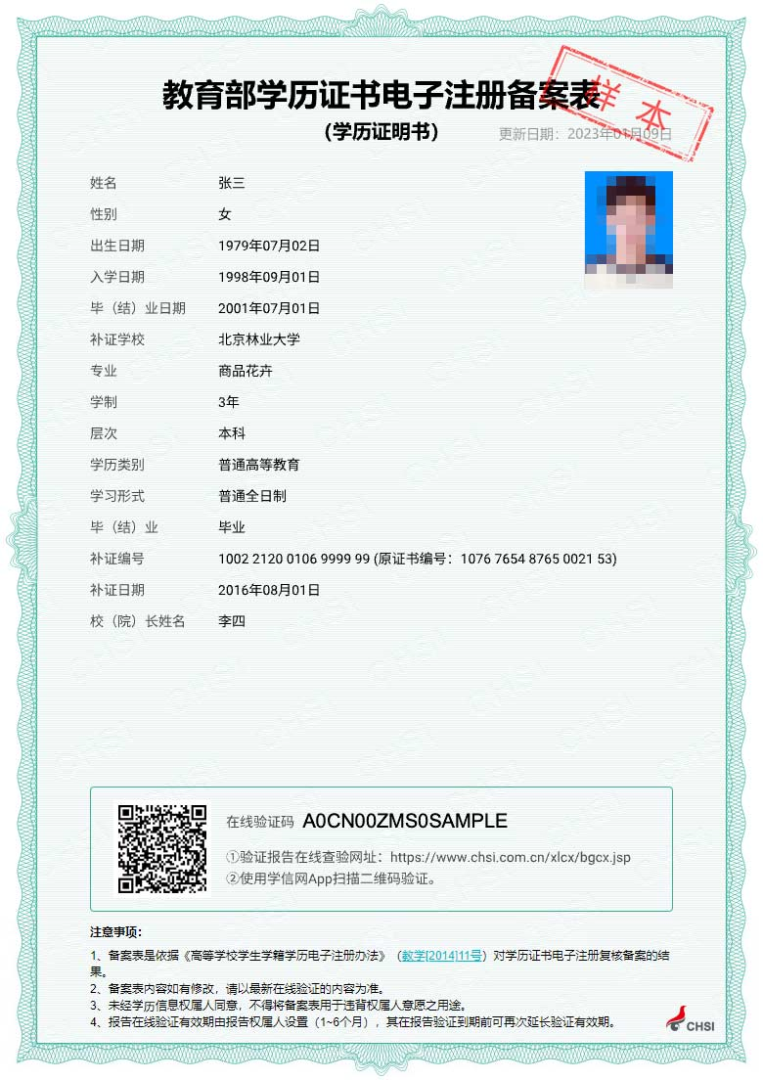
学信网网址：http://www.chsi.com.cn/xlcx/rhsq.jsp

